LA EFICIENCIA DOCENTE: CINCO CARACTERÍSTICAS INELUDIBLES – RECOMENDADO

La publicación de CHICAGO TRIBUNE (Illinois, USA), es la fuente del artículo que compartimos con fines únicamente educativos – pastorales, y que indica cinco características que se requieren para ejercer bien y con entusiasmo la tarea docente.
La palabra eficacia (quizá por la traducción) está asociada al logro de los objetivos y a la visión de la calidad educativa. Respetamos el original de UNIVERSIA (México), aunque somos de la opinión de definir (más adelante) los términos como eficacia, excelencia, calidad y grandeza del ejercicio docente.
Aunque esta sugerencia responde a una realidad en la cual los profesores se sienten motivados por los “beneficios como la seguridad del empleo, la movilidad geográfica y las vacaciones largas…”, no tan usual y común en todo el mundo; es importante conocer la importancia de la capacitación permanente, el saber dialogar, la disponibilidad a desaprender y aprender, el tener habitualmente una actitud siempre positiva y el tratar de mantenerse motivados.
¿Qué opina Usted de estas características? ¿Responden a cualquier vocación, o son propias del docente?

LAS 5 CARACTERÍSTICAS DE LOS MAESTROS MÁS EFICACES
Desempeñar la profesión docente requiere de gran responsabilidad, por ello estas son 5 características que no pueden faltar en los maestros.
Un docente es el responsable del desarrollo de todo un grupo de estudiantes. La enseñanza no se trata sólo de la difusión del conocimiento académico, ya que los profesores también deben absorber en la vida cotidiana lo que piensan sus alumnos.
Por eso, te decimos las 5 características que deben tener los maestros más eficaces, según indica un artículo del portal electrónico Chicago Tribune.
Si tienes una mente abierta, un buen sentido del humor, habilidades, paciencia, y eres una excelente persona, la enseñanza puede ser tu vocación.
Beneficios como la seguridad del empleo, la movilidad geográfica y las vacaciones largas, a menudo actúan como poderosos incentivos ante los futuros profesores. Sin embargo, hay muchos que no se dan cuenta de las exigencias que conlleva esta profesión.
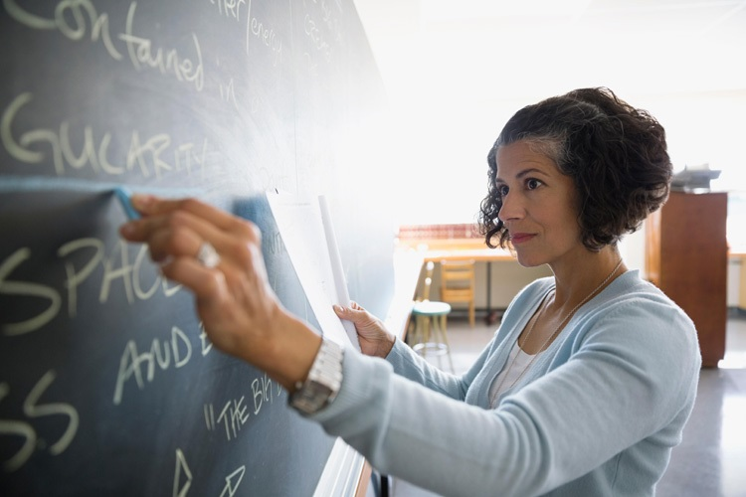
No obstante, si posees todo lo que se necesita para ejercer este oficio, la enseñanza sin duda puede tornarse en una carrera muy gratificante llena de oportunidades para el desarrollo personal y profesional, aspectos que otras ocupaciones no te permiten.
Entonces si eres una persona que buscas desempeñarte en la tarea de educar a las personas y contribuir a su progreso íntegro, debes tener las 5 características de los maestros más eficaces que son:

1. Una mente abierta
Aprendizaje y adaptación son dos de las partes más grandes de ser un buen maestro. Cada día esta experiencia te traerá nuevos e inesperados obstáculos que superar, por lo que debes ser capaz de adaptarte y saber manejar una significativa cantidad de elementos adversos, sobre todo al principio de tu carrera.
“Los maestros eficaces no nacen, se hacen después de una enorme cantidad de trabajo duro y dedicación”, afirma Lynn Columba, coordinadora del programa de la Facultad de Educación de la Universidad de Lehigh en Bethlehem, Pensilvania.

2. Flexibilidad y paciencia
Las interrupciones mientras impartes cátedra son muy comunes, por lo que, una actitud flexible y paciente es importante no sólo para que tengas estable tu nivel de estrés, sino también para que puedas controlar cualquier situación que pueden generar los estudiantes que están a tu cargo.

3. Dedicación
Ser profesor genera grandes beneficios como el tener varios meses de vacaciones. Sin embargo, esta profesión implica dedicación por lo que es necesario que aprendas nuevas habilidades y que por ejemplo asistas a seminarios de enseñanza, durante este período de descanso.

4. Actitud positiva
Una actitud positiva te ayudará a saber cómo sobrellevar y actuar frente a diversos problemas que pueden expresar o tener los estudiantes.
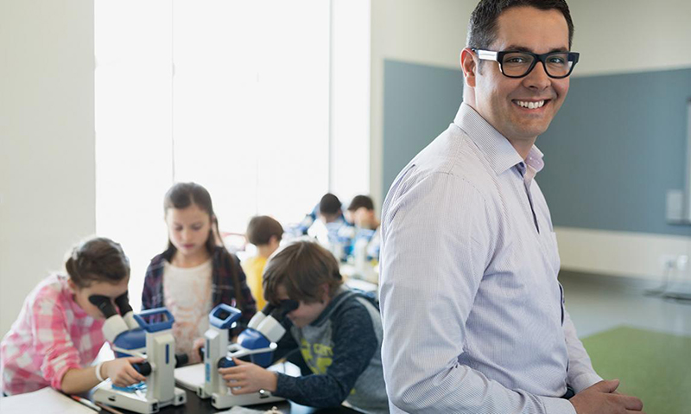

5. Altas expectativas
Un maestro eficaz debe tener altas expectativas, por lo cual cada día debe motivar a que sus alumnos se esfuercen cada vez más.
Este contenido ha sido publicado originalmente porUniversia (México) en la siguiente dirección: noticias.universia.net.mx

